**Proprietà delle operazioni** (rif. YouMath)

Distinguiamo nelle operazioni le seguenti proprietà:

1. Commutativa, che vale per addizione e moltiplicazione, per cui cambiando l’ordine di addendi o fattori la somma/prodotto non cambia

Esempio:

4 * 3 * 5 = 60 === 5 * 4 * 3 = 60

4 + 3 + 5 = 12 === 5 + 4 + 3 = 12

1. Associativa, che vale per addizione e moltiplicazione e la somma/prodotto non cambia considerando diverse associazioni di numeri.

Esempio (addizione)

Esempio (moltiplicazione)

1. Dissociativa, che stabilisce che in un’addizione/moltiplicazione sia possibile sostituire un addendo/fattore con due addendi/fattori la cui somma/prodotto coincida con questo.

Si riportano i due casi per addizione/moltiplicazione

1. Invariantiva, di sottrazione e divisione, stabilendo che possiamo addizionare/sottrarre o moltiplicare/dividere uno stesso numero ad entrambi i termini ottenendo la stessa differenza/quoziente.

Caso divisione:

E caso sottrazione:

1. Distributiva che può essere per il prodotto (rispetto a somma e differenza) e alla divisione (rispetto ad addizione e sottrazione). Per il prodotto:

Per la divisione:

**Prodotti notevoli** (rif. YouMath)

**Potenze di numeri reali**

Moltiplicazioni di un numero (base - b) per un certo numero di volte (esponente - a) 🡪 be

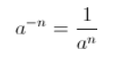Proprietà:

* Una potenza elevata a 0 equivale ad 1 🡪 a0 = 1
* Una potenza può avere esponente negativo e significa che prendiamo il reciproco della base
* Una potenza elevata ad esponente razionale (rapporto), allora avremo una radice

Altre proprietà utili:

Utile: la potenza con esponente irrazionale (per a > 0), può essere visto come:

**Proprietà delle funzioni esponenziali e dei logaritmi**

1. Equazioni esponenziali elementari

L’equazione esponenziale elementare si presenta nella forma

$$ax=b, con a>0 e a≠1$$

e risulta essere:

a) impossibile se $b≤0$ (perché la funzione esponenziale è sempre positiva)

b) determinata se

A queste, si riconducono e risolvono equazioni del tipo: af(x)=ag(x)

*Logaritmi*

Dati due numeri reali positivi a e b, con a ≠1, “a” detta base e “b” argomento, si chiama logaritmo in base a di b e si scrive logab, l'esponente a cui elevare a per ottenere b, cioè:

Valendo inoltre:

Normalmente, i logaritmi sono in base 10, ma si può usare la base “e”, dove e = 2.71828… (numero di Nepero), che descrive il livello di crescita *nel corso del tempo* (la funzione esponenziale descrive la *quantità*).

Normalmente, *log* indica *log10*; tuttavia, spesso, *log* indica proprio *logaritmo naturale*,

espresso anche come *ln*.

Confrontiamo la cosa utile: le funzione esponenziali e logaritmiche.

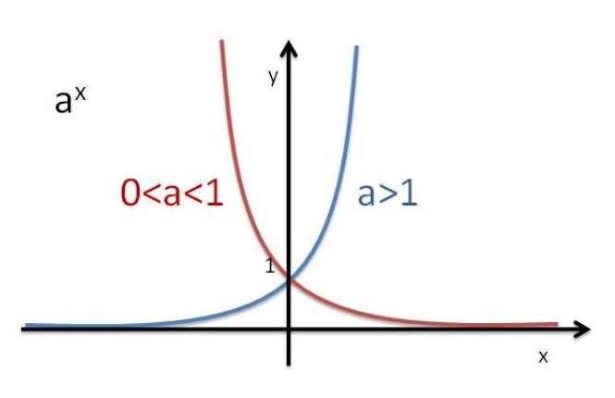

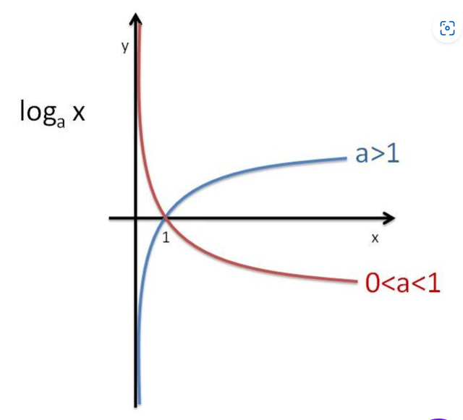

*Fatti fondamentali funzioni goniometriche: seno, coseno, tangente*

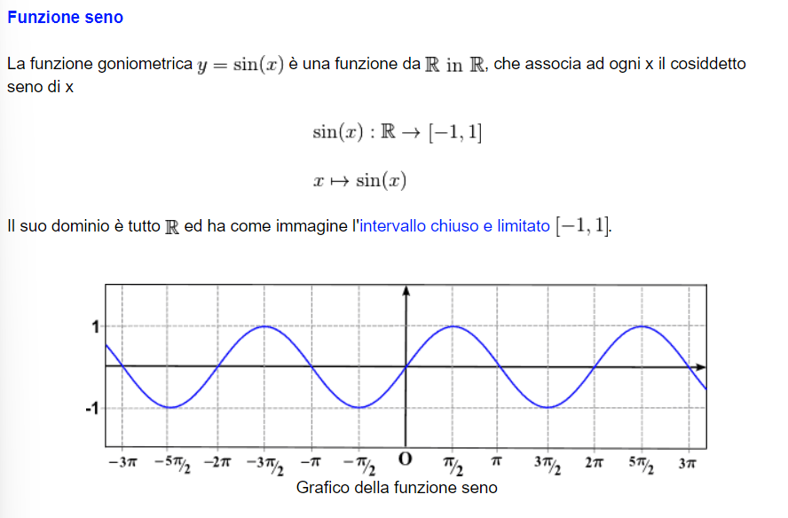

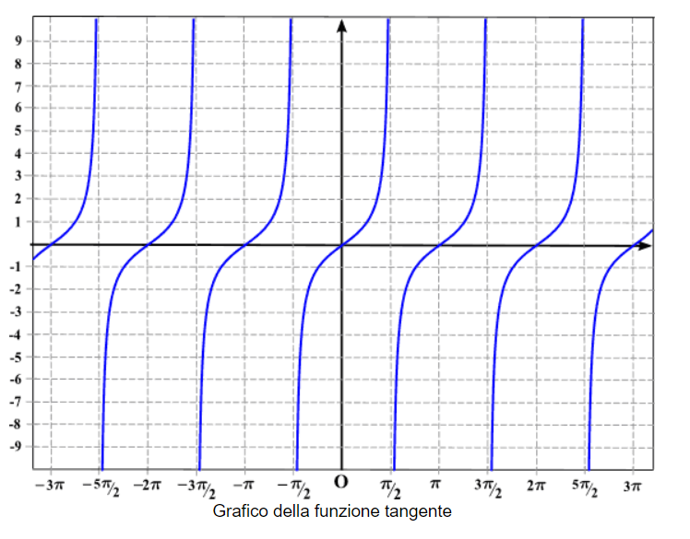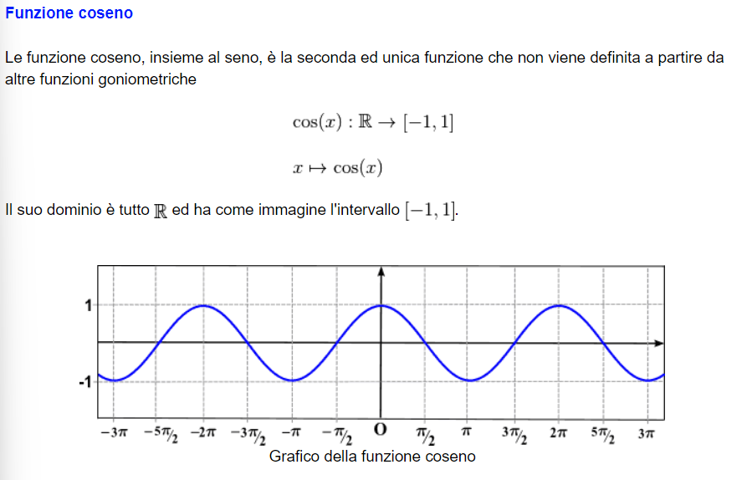

**L’equazione della retta e della parabola**

L’equazione delle retta permette di individuare l’appartenenza di punti (x, y) al piano cartesiano.

Può essere di due tipi:

1. Forma implicita



1. Forma esplicita



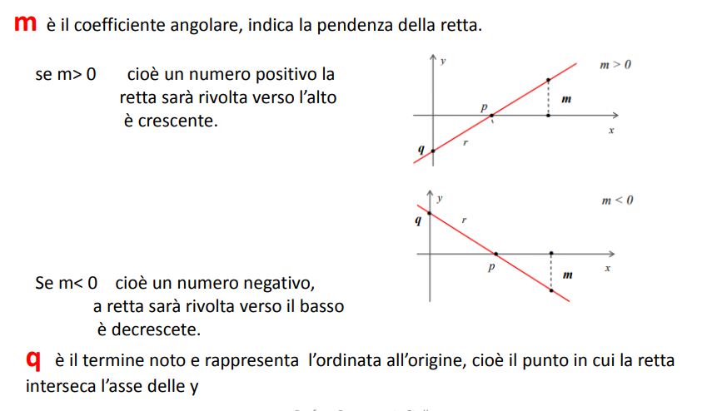

Utile dopo per le funzioni:

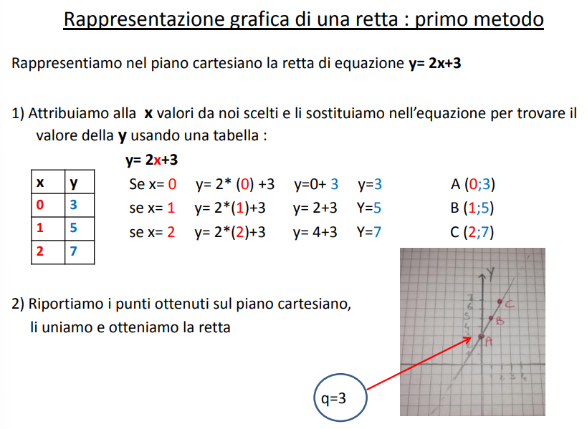

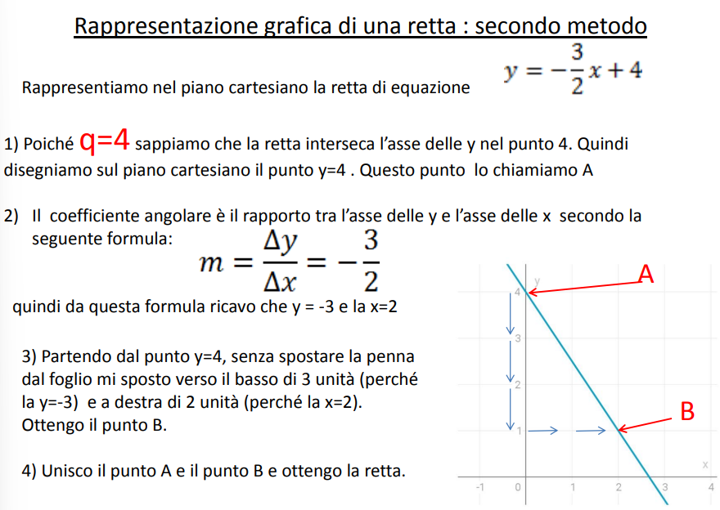

**Equazioni di secondo grado**



Esse hanno la forma:

Possono ammettere a seconda del caso, un certo numero di soluzioni:

Per risolverle, normalmente, si usa la formula del *delta* o *discriminante*:



E le radici/soluzioni:

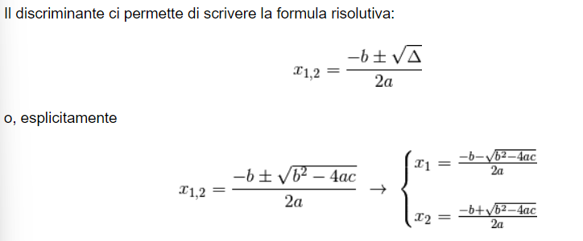

Risoluzione delle altre versioni:



* Monomia 🡪 b = c = 0 La loro soluzione è:
* Immagine che contiene testo, orologio

  Descrizione generata automaticamentePura 🡪 b = 0 La loro soluzione è:
* Immagine che contiene testo

  Descrizione generata automaticamenteSpurie 🡪 c = 0 La loro soluzione è:

**Numeri reali ed insiemi**

L’insieme è una collezione di oggetti. Un elemento può *appartenere* o *non appartenere*.

Valgono le proprietà di:

Da qui, introduciamo il concetto di funzione:



Da qui, parliamo di funzione *iniettiva* se



e *suriettiva* se:

Valgono le relazioni d’ordine:

Possiamo quindi *confrontare* tutte le coppie di elementi e dare queste definizioni:

La differenza tra massimo e maggiorante (e analogamente, tra minimo e minorante) è che:

* il massimo (o minimo) di un insieme, se esiste, appartiene all'insieme ed è il più grande (o più piccolo) dell’insieme.
* Il maggiorante invece NON appartiene NECESSARIAMENTE all'insieme. Il massimo è un maggiorante, ma NON vale l'implicazione inversa.

Se un insieme è ordinato il massimo (max) o minimo (min) è unico.

A questo punto, si introducono le definizioni di estremi.

In particolare:

* Un maggiorante è un numero reale che maggiora, cioè più grande, di ogni elemento dell’insieme.
* Un minorante è un numero reale che minora, cioè più piccolo, di ogni elemento dell’insieme.
* L’estremo superiore è il più piccolo dei maggioranti e il più piccolo numero reale più grande di tutti gli elementi dell’insieme considerato
* L’estremo inferiore è il più grande dei minorante e il più grande numero reale più piccolo di tutti gli elementi dell’insieme considerato

In particolare, si ha che un insieme ordinato è completo se ogni suo sottoinsieme diverso da 0 sia superiormente limitato e ammette estremo superiore.

Dato un insieme, l’ordinamento dei numeri:

* sui numeri naturali, ricaviamo che l’insieme è ordinato per il *principio di induzione di Peano*, cioè tale che dati due numeri, ne esista sempre almeno un numero somma e così via, partendo dal primo
* sui numeri razionali, sappiamo che la proprietà vale passando a frazioni equivalenti

(a/b < c/d ⇔ ad < bc), quindi moltiplicando o dividendo i numeri, siamo sempre in grado di confrontarli.

In particolare, però:



L’insieme Q non è completo

Stiamo quindi dicendo: esiste un estremo superiore e noi, per assurdo, diciamo che non esiste.

1) Per λ2 < 2,

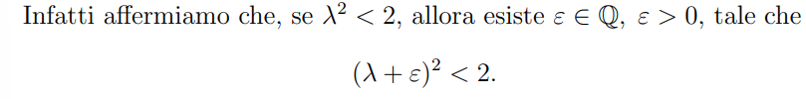

e cioè partendo da un numero razionale ed ingrandendolo, ho trovato un numero razionale il cui quadrato è minore di due, il che è assurdo perché nella nostra ipotesi per assurdo p era un estremo

superiore)

1. Per λ2 = 2, la dimostrazione della irrazionalità di √2, non è possibile che un numero razionale al quadrato dia 2. Da a2/b2 = 2 si dedurrebbe, (in N, ovviamente con b ≠ 0), l’uguaglianza 2b2 = a2 , assurda, comparendo il fattore primo 2 un numero pari e dispari di volte rispettivamente nel primo e nel secondo membro dell’uguaglianza
2. Per λ2 > 2

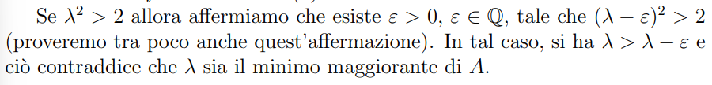

L’estremo superiore “p” del nostro sottoinsieme *S* di **Q**, quindi, non esiste e la completezza non è quindi una caratteristica posseduta dall’insieme **Q** . È dall’incompletezza di **Q** che partiamo per giustificare l’introduzione dei numeri reali, quali insieme indispensabile per poter esprimere misure di grandezze fisiche, operazione per cui è necessaria la completezza.

Abbiamo infatti che, per i numeri reali, avremo che:

Concretamente, infatti, significa che, per ogni numero reale, vale che *un elemento separatore* significa che esiste sempre un elemento prima o dopo rispetto al numero considerato.

L’elemento, comunque, esiste sempre ed è *unico*, potendo quindi descrivere che:





Normalmente, valgono 4 proprietà per i numeri reali:

L’addizione presenta il numero 0 come elemento neutro, la moltiplicazione il numero 1.

Parliamo ora del *modulo* o anche *valore assoluto*:

I singoli insiemi sono:

* Un insieme si dice *numerabile* se può essere messo in corrispondenza biunivoca con **N**.
  + Se un insieme numerabile possiede un numero infinito di elementi, viene detto

*infinito numerabile*, e dato che può essere messo in corrispondenza biunivoca con i numeri naturali, si può dire che un insieme è infinito numerabile se ha la cardinalità di **N**.

* Si dice che un insieme è *al più numerabile* se è numerabile o finito.
* In matematica, un *insieme non numerabile* (o *più che numerabile*) è un insieme infinito che non è numerabile, cioè non può essere posto in corrispondenza biunivoca con l'insieme dei numeri naturali.

Gli insiemi notevoli sono:

* **N** è l’insieme dei numeri naturali



* **Z** è l’insieme dei numeri interi
* **Q** è l’insieme dei numeri reazionali, ovvero delle frazioni con numeratore e denominatore interi, e denominatore diverso da zero.



**Successioni**

Abbiamo ora in concetto di *successione*, quindi un insieme di valori, intesa come funzione nei naturali, vista come:



avendo banalmente che un sottoinsieme di valori tra quelli considerati si chiama *sotto-successione*.

Abbiamo che una generica successione anconverge al proprio limite (per n 🡪 ∞) se:

**

e quindi, significa che per infinito, la successione “si avvicina-va verso” un valore “l” più o meno un certo valore (molto piccolo) ε.

*Se il limite esiste, è unico* (la dimostrazione si basa sul fatto che si trova come punto medio di due limiti e, alla fine, si trova che essi distano di una stessa costante).

Cose ovvie:

* se converge una successione, converge ogni sottosuccessione
* esistono somma, prodotto e divisione di successioni

Introduciamo la *permanenza del segno,* cioè la successione mantiene per tutti i suoi valori lo stesso segno:

(Quindi, avremo che grazie al fatto che il limite sia visto come valore assoluto, si dimostra che la somma converge a 0).

Similmente, avremo che anche le disuguaglianze e relative successioni, mantengono l’ordine degli elementi e quindi riescano ad essere sempre più grandi o più piccole di altre successioni (per assurdo, si prova a dimostrare che non sia così, ma per il fatto che esista un solo limite a cui tengono, di sicuro si mantiene la relazione di ordine).

Esiste il teorema del confronto/dei 2 Carabinieri per successioni:

Anche le successioni possono essere limitate (sopra, sotto o da entrambe le parti).

*Ogni successione convergente è limitata* (la dimostrazione si basa sul fatto che, essendo l’insieme limitato, allora, esisterà almeno un estremo a cui tende).

Similmente, abbiamo che una successione *diverge* qualora tenda ad infinito e

* *diverge positivamente* se tende a +∞
* *diverge negativamente* se tende a -∞

Qualora abbiamo dei numeri che non possiamo maneggiare abbiamo che, si parla di *forme indeterminate*.

Le forme indeterminate sono del tipo:



A questo punto, descriviamo la *monotonia*, intesa come una successione che continua ad avere uno stesso andamento e, in particolare, questa può crescere e decrescere.

Se la disuguaglianza non presenta un uguale, allora la crescenza/decrescenza è stretta.

Se la disuguaglianza presenta un uguale, allora la crescenza/decrescenza NON è stretta.

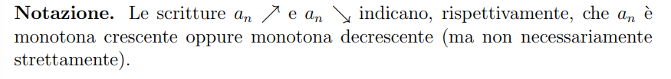

(La dimostrazione si basa sul fatto che **R** è un insieme completo e, in particolare, presenterà sempre un estremo superiore o inferiore)

Una particolare successione è quella del numero di Nepero, che tende ad 1 come limite avendo che an converge e bn diverge e quindi da qui, avremo il loro andamento si assesta ad *e*.

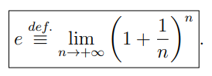

Segue il teorema molto importante:

(Commentando la dimostrazione, avremo che essendo limitata sopra e sotto ed essendo una successione crescente, proprio per il fatto di avere sempre degli estremi, avremo che il limite esiste ed an è limitata ad n).

Un particolare tipo di successioni sono quelle *per ricorrenza*, per il fatto che avranno estremi superiori ed inferiori *ciclicamente* sulle proprie sottosuccessioni.

Una particolare successione è la successione di Cauchy:

Possiamo definire Cauchy come disuguaglianza triangolare delle successioni, quindi permette di dire che ogni coppia di successioni, se di Cauchy avranno approssimativamente lo stesso limite (stretto), che esiste grazie al fatto che l’insieme è limitato (Bolzano-Weierstrass).

Accenno a livello visivo 🡪 Ordini di confronto

**Limiti di funzioni**

Prima di introdurre i limiti, diciamo solo che, occasionalmente, gli estremi inf e sup possono corrispondere a +Inf o -Inf; dunque, si consideri possano far parte dei nostri intorni di analisi.

Il fatto naturale di limite considera che, per *x* che si avvicina ad un punto *x0,* avremo che la funzione *f(x)* considerata si avvicina ad un punto *λ*.

Casi di interesse: (1) e (4) delle dispense.

Intendendo per ciascuno rispettivamente:

* x0 deve essere punto di accumulazione
* ε è il raggio dell’intorno “J” di centro “l” i cui estremi sono “(l – ε)” ed “(l + ε)”
* δ è il raggio dell’intorno “I” di centro “x0” i cui estremi sono “(x0 - δ)” ed “(x0 + δ)”

Il limite, quando esiste, è unico.

Inoltre, sappiamo che “quando il limite della funzione per un punto x0 tende ad un valore, la funzione assume quel valore nel punto considerato x0” 🡪 Località del limite.

Segue, inoltre, la definizione dei limiti destro e sinistro, dove normalmente sappiamo che tendendo da destra (+) o da sinistra (-) rispetto ad un punto x0 oppure rispetto a +Inf o -Inf, allora i due limiti esistono finiti e tendono, *normalmente*, allo stesso valore.

Vediamo un esempio in cui il limite “non esiste”.

Si ha inoltre che se

* una successione tende per limite ad x0 allo stesso valore del limite di una funzione su x0, funzione e successione convergono nel punto x0

Diamo i teoremi del limite di somma e prodotto:

I casi fondamentali da segnalare sono la presenza delle forme $\frac{1}{0}=∞ e \frac{1}{∞}=0$

ed altri “di contorno”.

Come per le successioni, si considera il teorema dei 2 Carabinieri stavolta per i limiti, concludendo che se una funzione è limitata superiormente ed inferiormente da altre due funzioni con lo stesso limite, anche lei avrà lo stesso limite.

Per due funzioni vicine, vale inoltre il caso di Cauchy, quindi differiscono a meno di una costante (accenno).

Come prima, riprendiamo i concetti di *superiormente limitata, inferiormente limitata* e *limitata* nei rispettivi casi:

(questi inf e sup possono sempre

essere, per la definizione a fianco

anche +Inf o -Inf)

Come per le successioni, se la funzione presenta lo stesso andamento (*monotonia*), si può avere la *crescenza/decrescenza* che, come discusso, può *essere stretta o non essere stretta*.

Da questo ne consegue che i limiti destri e sinistri possono tendere ai loro estremi *sup* ed *inf*.

**Prodotti notevoli** (rif. YouMath)

**Limiti notevoli** (rif. YouMath)

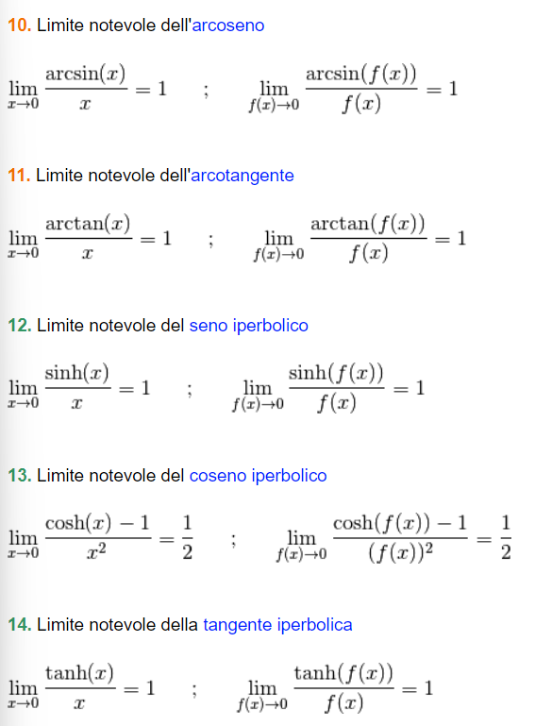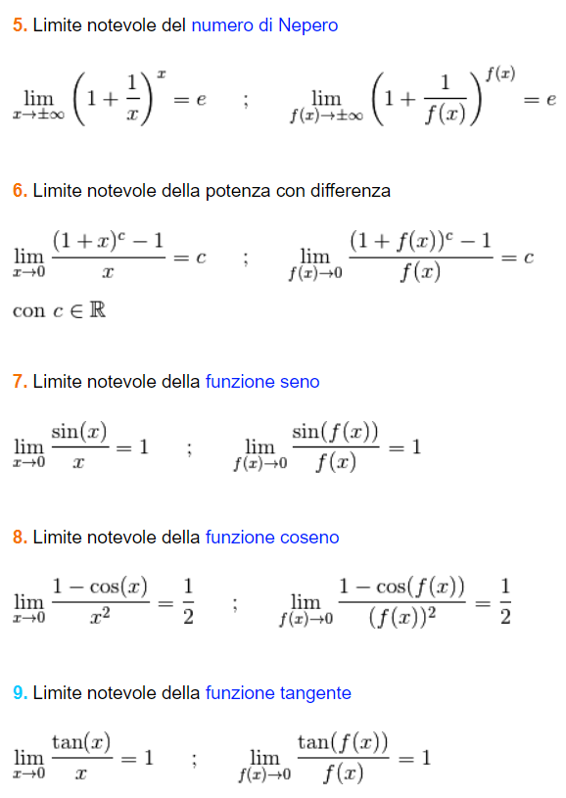

**Punti di discontinuità**

Un punto x0 di un intervallo [a, b] si dice punto di discontinuità per una funzione f(x) se la funzione non è continua in x0.

Un punto x0 si dice punto di discontinuità di prima specie per la funzione f(x) quando, per x 🡪 x0 il limite destro e il limite sinistro di f(x) sono entrambi finiti ma diversi fra loro.

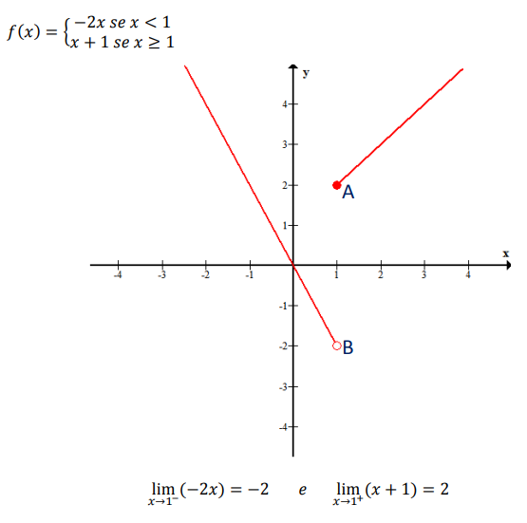

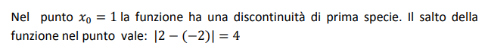

Un punto si dice punto di discontinuità di seconda specie per la funzione f(x) quando, per x 🡪 x0 almeno uno dei due limiti, destro o sinistro, di f(x) è infinito o non esiste.

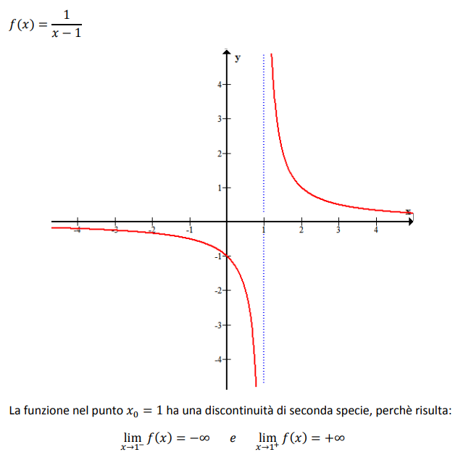

Un punto si dice punto di discontinuità di terza specie (o eliminabile) per la funzione f(x) quando:

1. esiste ed è finito il limite di f(x) per ossia x 🡪 x0 ossia
2. 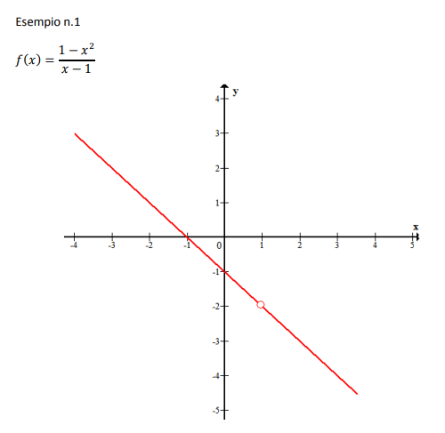la funzione non è definita in x0 oppure, se lo è, risulta f(x0) ≠ l

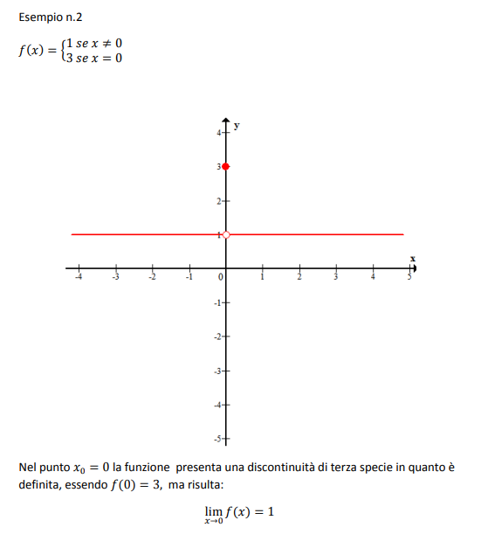

**Angoli e circonferenza goniometrica** (rif. YouMath)

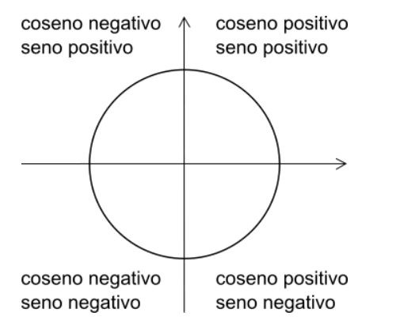

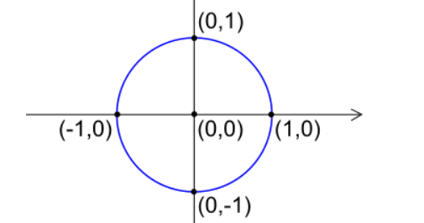

La circonferenza goniometrica ha raggio unitario e, partendo dall’origine, girando in senso antiorario, descriviamo angoli tra 0 e 360.

Esiste una serie di angoli notevoli (immagine dx) che rispecchiano l’andamento della sinusoide e cosinusoide:

In particolare, sussiste questa equivalenza:

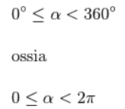

√2/2 si riferisce alle bisettrici dei quadranti degli assi cartesiani, gli altri sono invertiti specularmente.

Per 0 si vede perché seno e coseno valgano 0 ed 1; i valori intermedi sono dati dalla circonferenza goniometrica e poi si ragiona specularmente.

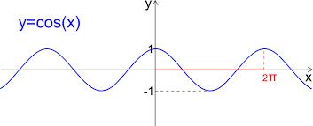La cosinusoide si alterna a pi/2 e per questo va 0, mentre la sinusoide lì va ad 1.

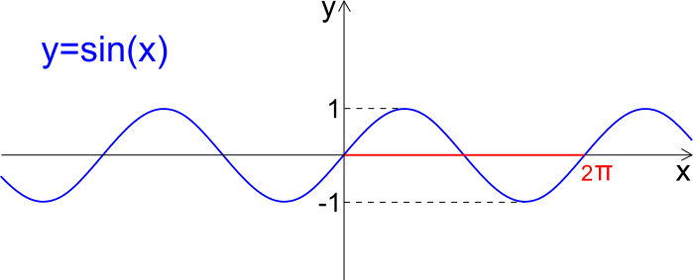

**Angoli associati** (rif. YouMath)

Esse sono formule che esprimono le funzioni goniometriche riducendole agli angoli del primo quadrante.

Si possono descrivere in radianti (1) o in gradi (2):

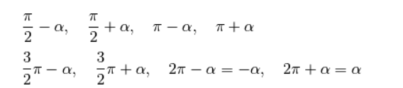

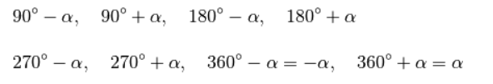

Gli angoli associati:

* Per seno e coseno

**Identità trigonometriche**

**Limiti – Teoremi** (rif. YouMath)

*Teorema del confronto per limiti finiti / Teorema dei due carabinieri*

Essa dice che in un intorno di x0 che può essere un valore finito, deve sempre valere la condizione

f(x) <= g(x) <= h(x). Se le funzioni f(x) e h(x), rispettivamente maggiorante/minore hanno lo stesso limite per x che tende a x0 allora anche g(x) deve avere tale limite.

*Teorema di De L’Hopital*

Esso viene usato con i limiti quando si ha un limite per x 🡪 x0 dove x0 può essere valore finito od infinito.

*Teorema degli zeri/teorema di Bolzano*

Esso deriva del metodo di bisezione; a tali condizioni esiste almeno uno zero nell’intervallo per cui la bisezione, grazie al teorema dei due carabinieri, converge:

**Serie di Taylor, resti e sviluppo di Taylor** (rif. YouMath)

Questo sviluppo è fondamentale perché permette di capire lo sviluppo di funzioni nell’intorno di un punto come polinomio ad infiniti termini, studiando le caratteristiche delle funzioni interessate.

Si parte dalla *formula di Taylor*:

Generalmente essa ha due tipi di resti:

* il resto di Peano, detto *o piccolo* ed individua una funzione qualsiasi che nell’intorno di x0 tende a zero più velocemente di (x – x0)n

* il resto di Lagrange, che fornisce informazioni quantitative sul resto, sapendo che la valutazione della derivata n-esima conduce ad una rappresentazione esatta

Evidenziamo ora tutti gli sviluppi notevoli:

Il calcolo concreto dello sviluppo avviene usando la formula con il resto di Peano:

Ad esempio:

**Integrali: definizione di Riemann**

Esso è un operatore che associa alle funzione reali di variabile ben definita in **R** l’area sottesa al grafico su un intervallo scelto, sotto opportune ipotesi.

Introduciamo quindi (rif. <http://www.mat.unimi.it/users/mauras/appunti_AA03-04/sez1.pdf> )

(Segue rif. da Youmath)

L’integrale definito dunque è il calcolo della funzione quando integrale superiore ed inferiore coincidono; concretamente, per il successivo teorema fondamentale del calcolo integrale, questa roba corrisponde a fare una differenza, proprio perché sono due aree, una sopra ed una sotto.

Esistono alcune funzioni su cui non si applica il calcolo integrale; un esempio è la funzione di Dirichlet.

**Teorema fondamentale del calcolo integrale**

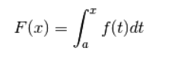

Una funzione integrale, definita come è integrabile in a e b. Allora:

1. Immagine che contiene testo

   Descrizione generata automaticamentela funzione integrale F(x) è continua.
2. Se f in [a, b] ammette una primitiva G(x) su [a, b].

Allora vale la formula:

**Media integrale**

Esempio concreto:

(si tralascia il pezzo grafico):

**Integrazione per sostituzione**

(rif: <https://www.andreaminini.org/matematica/integrale/integrazione-per-sostituzione> )

Casi di calcolo concreto:

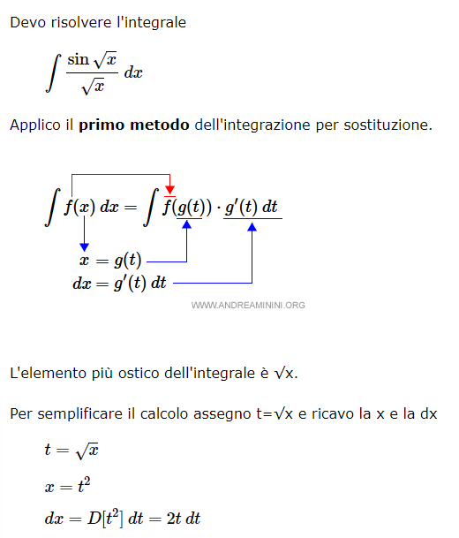

**Integrazione per parti**

(rif: <https://www.andreaminini.org/matematica/integrale/integrazione-per-parti> )

Caso concreto di applicazione:

**Integrali notevoli**

**Media aritmetica, moda e mediana** (rif. YouMath)

La media aritmetica è semplicemente la somma di tutti i valori e la divisione per il numero dei dati raccolti:

La mediana è il valore che occupa il valore centrale, una volta ordinata correttamente la distribuzione dei dati. In questo caso si potrebbe fare ad esempio la media dei valori centrali raccolti (esempio con ordine decrescente):

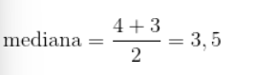

La moda è il valore più frequente in una distribuzione di dati.

Nel seguente esempio, la moda è 42

**Teorema fondamentale dell'Algebra**

Esso stabilisce che un qualsiasi polinomio a coefficienti reali o complessi di grado n≥1 ammette almeno una radice complessa, da cui segue che un qualsiasi polinomio a coefficienti reali o complessi di grado n ammette sempre n radici complesse contate con le relative molteplicità.